**安装插件后要做什么：**  
1、先看完设置，都有什么功能，如：奖励模式、手工奖励模式个性设置、任务区界面设置、调用排行榜设置、任务大厅设置和各种用户组权限设置  
2、一定要设置版块权限，也就是任务绑定在哪个版块，可以绑定多个版块，同时设置版块的主题分类，这个可以作为任务的分类，如下图：  
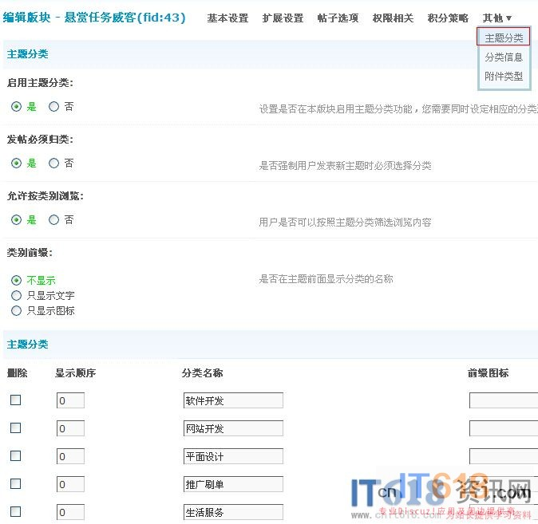   
3、设置“用户组提成设置”  
  
  
**电脑版手机版论坛模板需要的默认接口**  
我以论坛默认模板为准，**因为开发插件都是按论坛默认接口开发的**，哪个接口在哪个模板都说明一下，如果你用的不是默认模板，添加接口方法请找模板开发者。  
  
**电脑版所需接口如下：**  
  
接口代码：**<!--{hook/global_header}-->**  
模板路径：**template/启用的模板名/common/header.htm**  
  
接口代码：**<!--{hook/global_footer}-->**  
模板路径：**template/启用的模板名/common/footer.htm**  
  
  
接口代码：**<!--{hook/viewthread_avatar $postcount}-->**  
模板路径：**template/启用的模板名/forum/viewthread_node.htm**  
  
  
接口代码：**<!--{hook/forumdisplay_thread_subject $key}-->**  
模板路径：**template/启用的模板名/forum/forumdisplay_list.htm**  
  
  
接口代码：**<!--{hook/viewthread_posttop $postcount}-->**  
模板路径：**template/启用的模板名/forum/viewthread_node_body.htm**  
  
  
**手机版(以用的多的触摸屏为例)所需接口如下：**  
  
接口代码：**<!--{hook/global_footer_mobile}-->**  
模板路径：**template/启用的模板名/touch/common/footer.htm**  
  
有了以上这个接口，如果发帖页还没有任务功能，可能是模板（模板路径：**template/启用的模板名/touch/forum/post.htm**）结构修改，现已兼容以下jquery元素：  
  
wikeobj=IT618_WIKE('.weui-cells_form');  
wikeobj=IT618_WIKE('.post_form');  
wikeobj=IT618_WIKE('.post_form_area');  
wikeobj=IT618_WIKE('.wqpost_list_ul');  
wikeobj=IT618_WIKE('#postform ul');  
wikeobj=IT618_WIKE('.post_from ul.cl:first');  
  
以上蓝色部分就是元素，只要有其中一个就可以，如果一个也没有，请自己在**post.htm**模板内添加一个。推荐模板开发者加一个内容为空的html结构，可以参考克米手机模板，如：<https://www.cnit618.com/forum.php?mod=redirect&goto=findpost&ptid=1592&pid=2552&fromuid=1>，这样任务功能就会自动在这个结构显示  
  
**也就是插件是通过以上元素动态插入任务功能的，如果没有这些元素就没有任务功能。**  
例如：论坛默认的手机模板，是以下红色部分结构：  
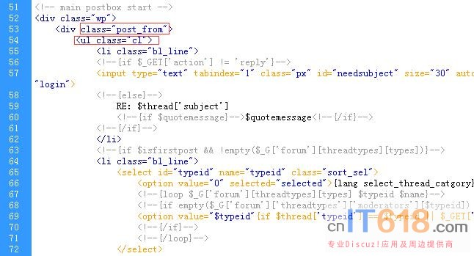   
可通过.post_from ul.cl:first这个query元素找到，就可以动态插入任务功能了。  
  
接口代码：**<!--{hook/forumdisplay_thread_mobile $key}-->**  
模板路径：**template/启用的模板名/touch/forum/forumdisplay.htm**  
  
  
接口代码：**<!--{hook/viewthread_posttop_mobile $postcount}-->**  
模板路径：**template/启用的模板名/touch/forum/viewthread.htm**

附克米某模板修改教程  
  
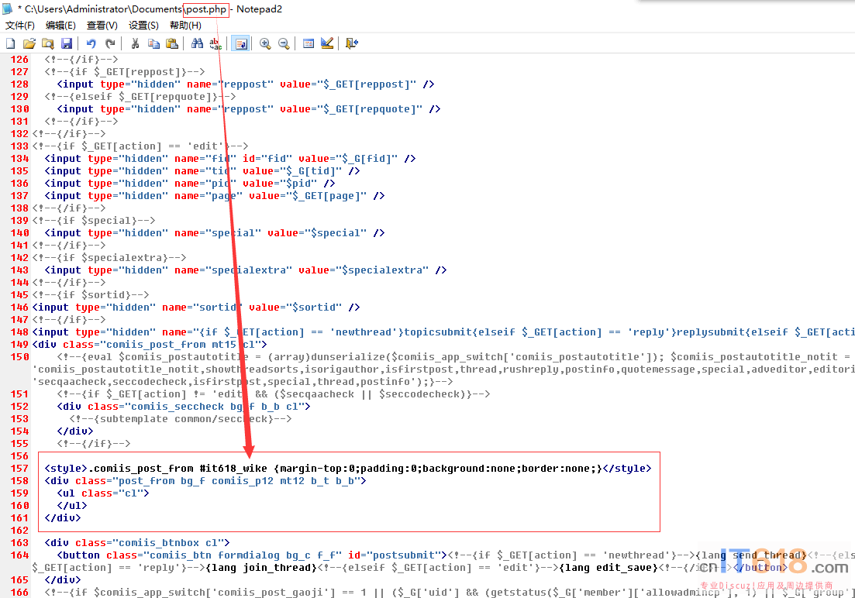   
  
**以上添加的代码如下：**  
<style>.comiis_post_from #it618_wike {margin-top:0;padding:0;background:none;border:none;}</style>  
<div class="post_from bg_f comiis_p12 mt12 b_t b_b">  
    <ul class="cl">  
    </ul>  
</div>  
  
wikeobj=IT618_WIKE('.weui-cells_form');  
wikeobj=IT618_WIKE('.post_form');  
wikeobj=IT618_WIKE('.post_form_area');  
wikeobj=IT618_WIKE('.wqpost_list_ul');  
wikeobj=IT618_WIKE('#postform ul');  
wikeobj=IT618_WIKE('.post_from ul.cl:first'); 以上代码就是用到了本css元素post_from ul.cl:first  
  
如果有的模板没有以上红色的css元素，就会出现发帖子时不显示任务功能，只需要像以上代码添加本插件现在支持的css元素就可以了

DIY调用方法与示例  
找到插件DIY调用功能，如图：  
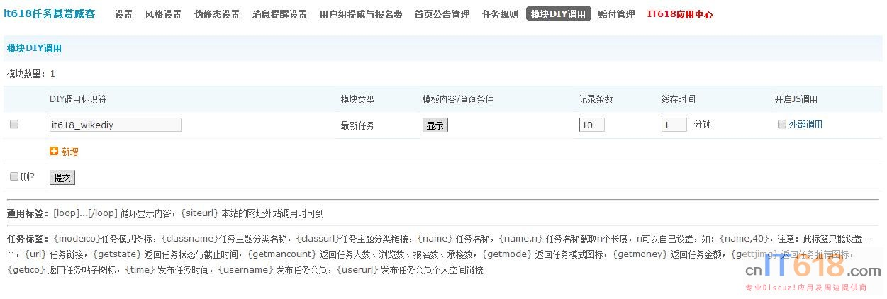   
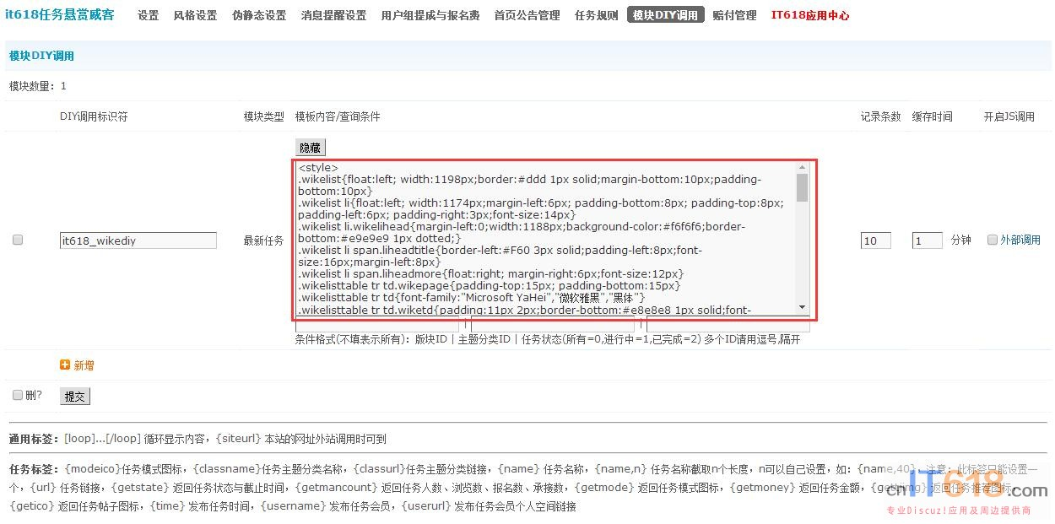   
  
**DIY调用标识符：**这个很重要，这个也是论坛DIY的标识名称，DIY与插件就是靠这个互联的  
**模板内容：**这个是DIY调用时显示的内容，内容是HTML代码，为了显示需要还可以加CSS或JS，这些都是网页设计知识，自己会可以自己设计，不会的，可以请人设计好静态模板，最重要的是知道怎么用调用标签。  
  
[loop]...[/loop]这个标签很重要，把设计好的静态模板的重复部分，用这个标签套起来。  
  
模板内容示例：  
<style>  
.wikelist{float:left; width:1198px;border:#ddd 1px solid;margin-bottom:10px;padding-bottom:10px}  
.wikelist li{float:left; width:1174px;margin-left:6px; padding-bottom:8px; padding-top:8px; padding-left:6px; padding-right:3px;font-size:14px}  
.wikelist li.wikelihead{margin-left:0;width:1188px;background-color:#f6f6f6;border-bottom:#e9e9e9 1px dotted;}  
.wikelist li span.liheadtitle{border-left:#F60 3px solid;padding-left:8px;font-size:16px;margin-left:8px}  
.wikelist li span.liheadmore{float:right; margin-right:6px;font-size:12px}  
.wikelisttable tr td.wikepage{padding-top:15px; padding-bottom:15px}  
.wikelisttable tr td{font-family:"Microsoft YaHei","微软雅黑","黑体"}  
.wikelisttable tr td.wiketd{padding:11px 2px;border-bottom:#e8e8e8 1px solid;font-size:12px}  
.wikelisttable table{width:100%}  
.wikelisttable table tr td{padding:0px; line-height:30px}  
.wikelisttable table tr.trwike1 td.tdwikeleft a{font-size:16px; color:#333}  
.wikelisttable table tr.trwike1 td.tdwikeleft a:hover{color:#f30}  
.wikelisttable table tr.trwike1 td.tdwikeright{color:#999; font-size:12px}  
.wikelisttable table tr.trwike2 td.tdwikeleft .spanmoney{color:#999; font-size:12px; padding-left:8px}  
.wikelisttable table tr.trwike2 td.tdwikeleft .spanmancount{color:#999; font-size:12px; padding-left:10px}  
.wikelisttable table tr.trwike2 td.tdwikeleft .spanmancount em{padding:3px; color:#ccc}  
.wikelisttable table tr.trwike2 td.tdwikeleft .spanmoney b{font-size:12px; color:#f60; padding-left:3px}  
.wikelisttable table tr.trwike2 td.tdwikeright{width:168px;}  
.wikelisttable table tr.trwike2 td.tdwikeright .spanauthortime{color:#999; font-size:12px}  
.wikelisttable table tr.trwike2 td.tdwikeright .spanauthortime em{padding:3px; color:#ccc}  
.wikelisttable table tr.trwike2 td.tdwikeright .spanauthortime a{color:#999; font-size:12px}  
.wikelisttable table tr.trwike2 td.tdwikeright .spanauthortime a:hover{color:#f30}  
</style>  
<ul class="wikelist">  
<li class="wikelihead"><span class="liheadmore"><a href="wike.html" target="_blank">更多<font color=red>it618任务悬赏威客</font>的任务>></a></span><span class="liheadtitle">最新任务</span></li>  
<li>  
<table class="wikelisttable" width="100%" id="wikelist">  
**[loop]**  
<tr><td class="wiketd">  
<table>  
<tr class="trwike1">  
<td class="tdwikeleft"><a href="{url}" title="{name}" target="_blank">{name,50}</a>{getico}</td>  
<td class="tdwikeright">{getstate}</td>  
</tr>  
<tr class="trwike2">  
<td class="tdwikeleft">{getmode} <span class="spanmoney">{getmoney}</span> <span class="spanmancount">{getmancount}</span></td>  
<td class="tdwikeright"><span class="spanauthortime"><img src="source/plugin/it618_wike/images/user.png" style="vertical-align:middle;height:13px;margin-top:-4px"> <a href="{userurl}" target="_blank">{username} </a><em>/</em>{time}{gettjimg}</span></td>  
</tr>  
</table>  
</td></tr>  
**[/loop]**  
</table>  
</li>  
</ul>  
  
以上红色代码部分就是调用标签，你设计好的静态模板可以先用实例表示，设计好后就用标签替换。蓝色部分是显示宽度(演示站宽度是1200)，可以根据网站宽度自己调整，注意只支持固定宽度。  
  
**记录条数：**显示商品的数量  
**缓存时间：**设计测试时设置为0，方便直接看到效果，设计好了再设置一个数值，可以减少访问数据库  
**开启JS调用：**可以在没有DIY调用或外站调用  
  
论坛怎么添加DIY调用，可以看[it618插件模块调用管理使用教程](http://www.cnit618.com/thread-548-1-1.html)  
  
最后调用的效果，如图：  
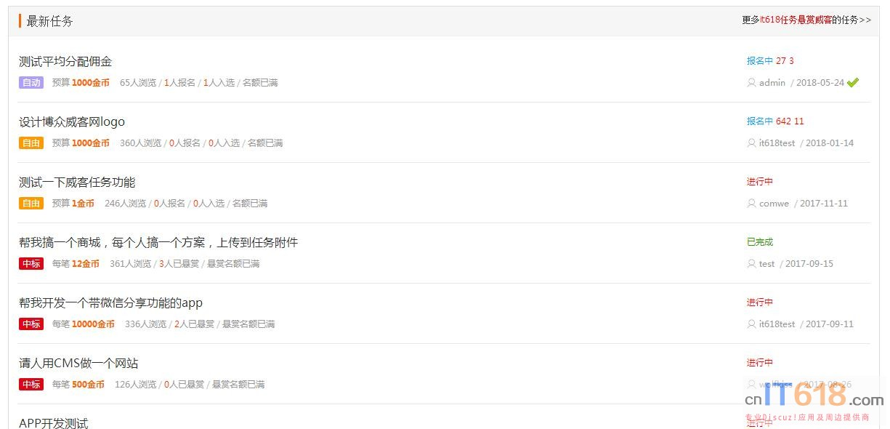   
  
也可以直接看论坛首页<http://www.cnit618.com/forum.php>